МИНОБРНАУКИ РОССИИ
Санкт-Петербургский государственный
электротехнический университет
«ЛЭТИ» им. В.И. Ульянова (Ленина)
Кафедра математического обеспечения и применения ЭВМ

отчет
по научно-исследовательской работе

Студентка гр. 3303 |  | Смолина С.К.
Руководитель |  | Щеголева Н.Л.

Санкт-Петербург
2018
ЗАДАНИЕ
на научно-исследовательскую работу

Студентка Смолина С.К.
Группа 3303
Тема НИР: Разработка и реализация алгоритма восстановления пропусков измерений при сканировании объектов

Задание на НИР:
- Провести анализ предметной области
- Составить описание предполагаемого способа решения

Сроки выполнения НИР: 05.12.2018 – 20.12.2018
Дата сдачи реферата: 20.12.2018
Дата защиты реферата: 20.12.2018
Студентка |  | Смолина С.К.
Преподаватель |  | Щеголева Н.Л.

содержание

 | ВВЕДЕНИЕ | 4
1. | Обзор предметной области | 5
2. | Описание предполагаемого способа решения | 7
 | Заключение | 9
 | Список использованных источников | 10

введение

В ходе выполнения научно-исследовательской работы был проведен анализ существующей предметной области и составлением предполагаемого способа решения.

1. Обзор предметной области

В последнее время в современном мире во многих сферах появляется необходимость в 3D-моделировании. Это затрагивает не только сферу компьютерных игр, но так же медицину, архитектуру, промышленность, виртуальная архиология. С каждым годом с развитием технологий всё большие возможности открывает эта сфера. Например, то что ещё вчера казалось сказкой, теперь может быть визуализированно в виртуальной реальности. По этому так важно уделять этой области больше внимания.
В 3D-моделировании существует ряд проблем. Например, не удачно установленное освещение сканируемого предмета, чрезмерно освещенные участки или области с очень низким освещением могут негативно повлиять на реконструкцию 3D формы объекта. Это может привести к тому, что на поверхности объекта могут появиться различные "пробелы", участки поверхности, где форма не определена.
Существуют различные методы для восстановления таких "пробелов". Основным методом, который показывает хорошие результаты, основан на триангуляции и пересчете координат. Но он обладает некоторым недостатком: он требует больших вычислительных затрат, так как для реконструкции допустимого качества необходимо очень большое число треугольников исходной сетки. Уменьшение числа треугольников достигается за счет "адаптивной триангуляции" - увеличения числа треугольников там, где есть резкие изменения поверхности, и уменьшения во всех остальных местах. Однако в случае, когда сканирование допустило пропуски, то качество моделирования снизиться гораздо сильнее.
Однако существуют методы, которые позволяют обойтись без объединения точек в треугольники, не решая задачу триангуляции вообще. Вместо этого, можно по полученным измерениям, сразу построить 3D-модель с необходимым разрешением. Наиболее просто это реализуется в рамках метода «КРИКИНГ» (Kriging) в основе которого лежит метод обратных расстояний (МОР).
Таким образом целью данной работы является применение и возможно модификация данного метода для реконструкции 3D-изображения с небольшими вычислительными затратами.

Основные понятия

3D-моделирование — это процесс создания трёхмерной модели объекта.

Реконструкция — синоним слова восстановление.

Триангуляция — разбиение топологического пространства на симплексы.

2. Описание предполагаемого способа решения
Последовательные действия по решению задачи:
- На входе мы получаем файл obj формата
- Делаем выборку точек
- Применяем к полученному множеству точек метод «КРИКИНГ»
- Визуализируем результат
- Тестируем и сравниваем на различном количестве точек и с разными вероятностными распределениями
- Оценка времени выполнения, наилучшее вероятностное распределение
- Вывод на основе результатов
Возможно будет так же разработан механизм обработки больших файлов.
- В качестве исходных данных используется файл формата obj.
Obj файл содержит несколько типов определения:
- список вершин, с координатами (x,y,z,w), w является не обязательным и по умолчанию 0.1;
- текстурные координаты;
- нормали и т.д
Работать предстоит только со списком вершин.

- Как правило такой файл имеет большое количество вершин. Их обработка как правило занимает значительные ресурсы. Поэтому необходимо сделать выборку вершин из множества таким образом, чтобы сохранить изображение необходимым уровнем качества и при этом затратить наименьшее количество времени. В первой итерации будет применено равномерное распределение.
- Основным методом для восстановления «пробелов» был выбран метод «КРИКИНГ» в основе которого лежит метод обратных расстояний. Для реализации будет использоваться пакет прикладных программ для решения задач технических вычислений и одноимённый язык программирования Mathlab.
- Визуализация будет так же производиться в Mathlab. Пример изображения на рис.1. Изображение будет представлено либо в формате fig или jpg.
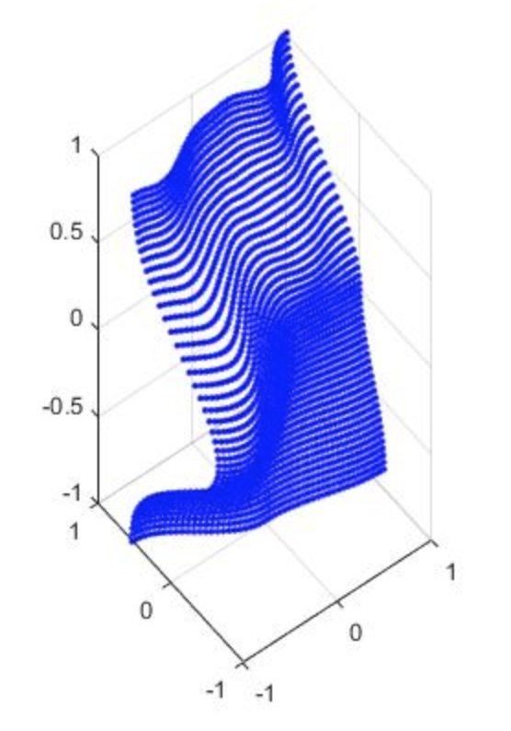
Рис.1
- Тестируем и сравниваем на различном количестве точек и с разными вероятностными распределениями. Предполагается произвести различные эксперименты объемом выборки и различными распределениями.
- Оценка времени выполнения, наилучшее вероятностное распределение
- Вывод на основе результатов

заключение

В ходе работы были представлен обзор предметной области и приведен последовательный, предполагаемый способ решения задачи.

список использованных источников

- Hetzel G. et al. 3D object recognition from range images using local feature histograms //Computer Vision and Pattern Recognition, 2001. CVPR 2001. Proceedings of the 2001 IEEE Computer Society Conference on. – IEEE, 2001. – Т. 2. – С. II-II.
- Щеголева Н. Восстановление 3D поверхности лица //Сборник научных трудов. – С. 135-139.

- https://ch.mathworks.com/help/matlab/

